©Kamila Michalska, 2020
Połącz wyrazy z rozsypanką.

MALINA | KIWI | BANAN | OWOC | MORELA | SAŁATA
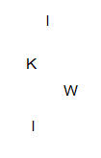 | 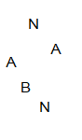 | 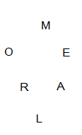 |  | 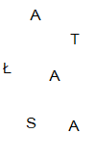 | 